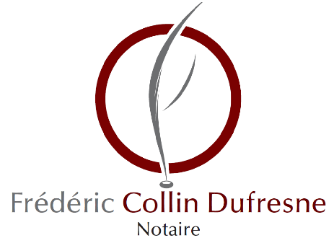
OFFICE NOTARIAL
48, Boulevard des Coquibus – 1er étage
91000 EVRY-COURCOURONNES
Tél : 01.64.99.51.05 I Fax : 01.60.79.28.80
Mail : frederic.collindufresne@notaires.fr

TARIFS

Provision sur frais

Ouverture d’un dossier (ex : vente, donation, divorce, changement de régime matrimonial, etc…) : 100,00 €
Ouverture d’un dossier de succession : 250,00 €

Principaux actes réglementés

Contrat de mariage (sans apport) : 192,33 €
Pacte civil de solidarité – P.A.C.S (initial ou modificatif) : 192,31 €
Donations entre époux (au dernier vivant) : 115,39 €
Mandat de protection future : 115,39 €
Mandat à effet posthume : 115,39 €
Testaments (partage testamentaire, testament partage, testament authentique ou mystique ou codicille en la même forme) : 115,39 €
Garde du testament olographe (avant le décès) : 26,92 €
Procès-verbal d’ouverture et de description du testament olographe : 26,92 €
Notoriété après décès : 57,69 €
Procuration en minute : 26,92 €
Dépôt de convention de divorce par consentement mutuel par acte d'avocat : 42,00 €
Vente, donations, prêt, mainlevée, etc : Le coût de ces actes fait l'objet d'un calcul selon le barème officiel des frais de notaire (Tableau 5 du Décret du 28 février 2020).

Prestations non réglementées

Promesse de vente : 150,00 €
Consultation (prix horaire) : 210,00 €
Consultation nécessitant des recherches documentaires ou calculs (prix horaire) : à partir de 300,00 €
Audit de dossier ou relecture de projet d'acte (compromis…) : 420,00 €
Frais de recherche et copies (numérique/papier) : 20,00 € / 40,00 €
Procuration sous seing privée (vente-succession) : 41,67 €
Certifications/Légalisation de signature (par document) : 41,67 €
Déblocage de fonds : 50,00 €
Règlement de factures pour les successions (forfait pour 15 factures maximum) : 500,00 €
Cession de droit au bail : (pour un prix de 100 000,00) : 2 000,00 €
Constitution de sociétés : (statuts de SCI, SARL, EURL, SAS, SNC et formalités d’inscription au greffe, sans apport immobilier – selon la complexité de l’affaire et sur devis)
Secrétariat juridique : procès-verbaux d’Assemblées Générales, cessions de parts sociales ou d’actions, dissolution-liquidation, fusion-absorption, etc. (selon la complexité des affaires et sur devis).
Baux (à usage commercial, artisanal, industriel – selon le montant des loyers et sur devis).
Cession de fonds de commerce : (sur le prix de cession au-delà de 100 000,00 € : 2%).

Hors TVA en vigueur, taxe du Trésor Public, débours et émolument de formalités (frais de déplacement en supplément, le cas échéant).
Les tarifs réglementés des notaires (appelés émoluments) restent stables jusqu'au 31 décembre 2020 (décret n°2020-179 et l'arrêté du 28 février 2020 clarifient les règles relatives à la fixation des tarifs des notaires dans le cadre de la loi n°2019-222 du 23 mars 2019 de programmation 2018-2022 et de réforme pour la justice. L’arrêté du 28 février 2020 a été modifié par l’arrêté du 28 avril 2020). Ce tarif public est applicable aux principales prestations réalisées par les notaires (vente immobilière, constitution d’hypothèque, donation, contrat de mariage, partage, acte de notoriété successorale, déclaration de succession…).
Ces prestations donnent lieu à une rémunération librement convenue entre le notaire et son client. Cette rémunération porte le nom d’« honoraires ». L’article L444-1 du Code de commerce prévoit que la fixation de ces honoraires donne lieu à une convention signée entre le notaire et son client.

